**МКОУ «Ашильтинская СОШ»**

**Общешкольное собрание мальчиков.**

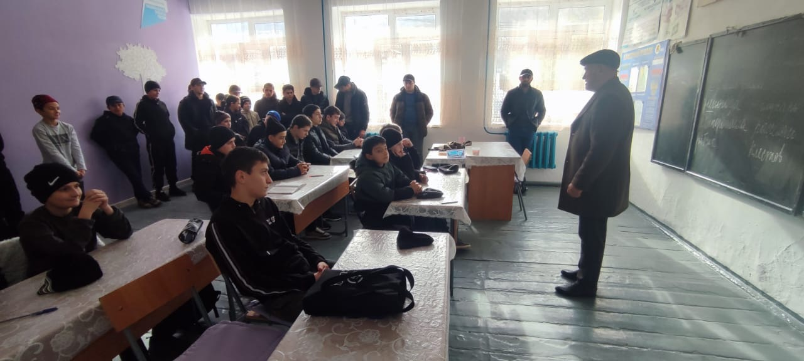

**Провел: зам. директора по воспитательной работе**

**Алиев А.К.**

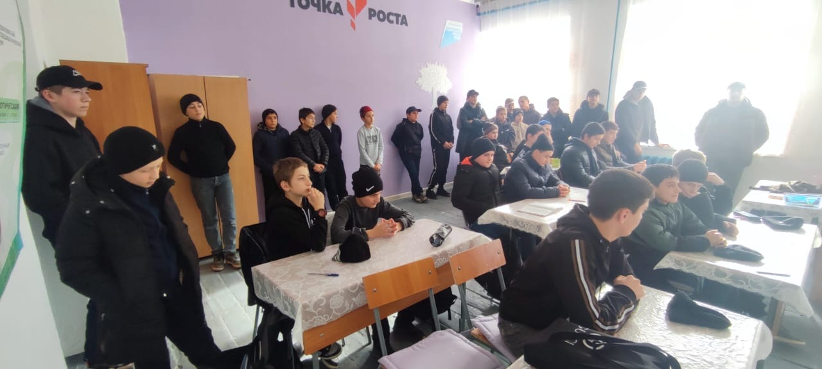19 ноября 2024 года в МКОУ "Ашильтинская СОШ" проведено общешкольное собрание мальчиков-старшеклассников. Оно было посвящено учебе и дисциплине. Особое внимание было уделено их поведению в общественных местах. Собрание прошло организованно и интересно.

